**컴퓨터 그래픽스**

**텀 프로젝트**

**레포트**

|  |  |
| --- | --- |
| 학과 | 컴퓨터소프트웨어공학과 |
| 학번 | 20194463 |
| 이름 | 이동규 |

**제작과정**

init함수를 정의하여 실행 전 데이터를 세팅하였다.

Keyboard 함수를 정의하여 +, -키 입력 시 행성 속도 증가/감소, 스페이스바 입력시 일시정지/다시 시작 기능을 구현하였다.

Spacialkeyboard 함수를 정의하여 위,아래 방향키 입력 시 줌 아웃 기능, 우측,좌측 방향키 입력 시 태양계 이동, 홈키 입력시 초기화 기능을 구현하였다.

행성이 가진 속도 비율 변수인 planetSpeed변수로 timerProcess함수를 정의하고 timerProcess함수를 이용하여 행성들의 공전을 구현하였다.

glutAddMenuEntry, MenuFunc, gluLookAt 함수를 사용해 메뉴 선택에 따라 시점을 변경하여 위,앞,옆 랜덤 시점 변경 기능을 구현하였다.

**모델링 결과**

**(*영상 첨부)**

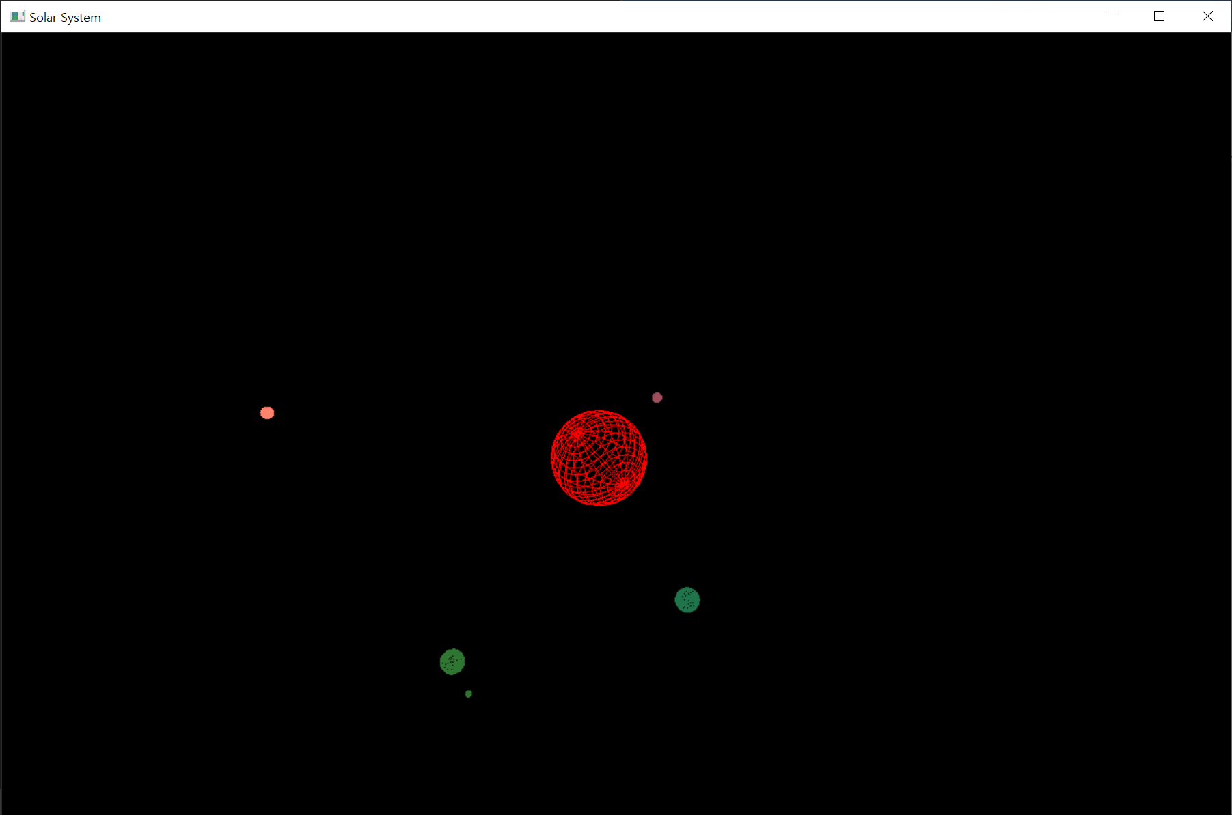

**느낀점**

행성들마다 고유 공전 속도와 사이즈를 부여하였고 해당 비율들을 변경해보며 변경값에 따른 행성들의 움직임 변화를 관찰하는 것이 호기심을 자극하였다.

timerProcess함수 작성 시 원하는 만큼 행성의 이동속도를 변화시키기 어려웠고

행성의 이동속도 비율을 곱함으로써 해결하였다.

MenuFunc함수를 이용하여 메뉴 클릭에 따른 시점 변화 기능을 구현할 때 인자 설정에 어려움을 겪었지만 강의자료와 이전에 수행했던 실습 코드들을 참고하여 인자를 적절하게 변환 할 수 있어 컴퓨터 그래픽스 강의의 중요성을 몸소 느꼈다.

Keyboard callback, timefunc, reshape, glmtrix, glTranslatef, glRotatef등 수업 시간에 배운 지식으로 다양한 함수를 정의하고 활용하며 태양계를 컴퓨터 그래픽으로 구현하니 인자값 전달 실수 및 논리오류 등 다양한 문제가 발생하였고 해당 문제들을 차근차근 해결해 나가며 자주 실수하는 부분과 그에 대한 해결 방법, 그리고 프로그램 로직의 실행 방식에 대해 이해하게 되었다.